**Verbale I Scrum**

|  |  |
| --- | --- |
| **Luogo riunione:** | Discord |
| **Data riunione:** | 02 dicembre 2021 |
| **Durata Scrum:** | 19 novembre – 3 dicembre |
| **Partecipanti:** | Team Oberon |

**Informazioni Generali**

Durante l’incontro in video conferenza i membri del Team Oberon si sono riuniti per discutere dell’andamento del primo sprint del metodo Scrum, degli aspetti positivi e delle difficoltà incontrate in queste prime due settimane.

**Aspetti positivi**

Ogni membro del Team Oberon si è impegnato nell’informarsi sulle tecnologie da utilizzare per la realizzazione delle diverse parti del progetto da sviluppare, quali: blockchain (Casonato), smart contract (Pavin), applicazione web (Casazza e Chen), database (Poloni), documentazione (Stojkovic) e applicazione mobile (Scudeler). Ciascun componente del team ha redatto un documento in cui vengono descritte le principali tecnologie per ogni ambito, confrontandole tra di loro per infine scegliere quella che si adatta meglio al progetto.

**Problematiche riscontrate**

Il gruppo non si ritiene ancora totalmente soddisfatto della propria abilità organizzativa, soprattutto con l’utilizzo del software Jira, che dovrà quindi essere studiato meglio e aggiornato più spesso. Inoltre, l’installazione preventiva del framework Flutter è risultata ostica per alcuni membri.

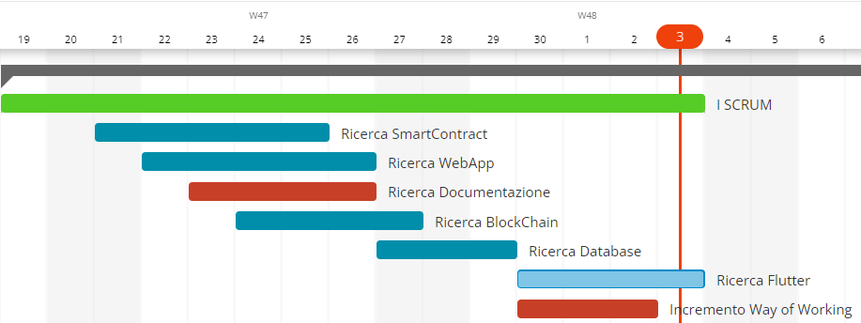

**Obiettivi Scrum Successivo**

* Iniziare stesura piano di progetto;
* Iniziare stesura piano di qualifica;
* Definizione primi casi d’uso;
* Proseguimento nelle ricerche su Applicazione, BlockChain, WebApp;
* Maggior interazione con Jira;
* Passaggio da Word a LaTeX.

**Definizione ruoli per il successivo Scrum**

|  |  |  |
| --- | --- | --- |
| **Componente** | **Ruolo Scrum attuale** | **Ruolo Scrum successivo** |
| Chen Xida | Analista | Responsabile |
| Stojkovic Danilo | Responsabile | Amministratore |
| Casazza Domenico | Verificatore | Analista |
| Casonato Matteo | Analista | Analista |
| Pavin Nicola | Analista | Analista |
| Scudeler Letizia | Analista | Analista |
| Poloni Alessandro | Amministratore | Verificatore |